目 录
第一章 概述 1
1.1 课程设计课题描述 1
1.2 课程设计课题设计内容 1
第二章 设计原理与实现 2
2.1 硬件原理框图 2
2.1.1 系统图 2
2.1.2部分模块的原理图 3
2.2 软件的实现原理 4
2.2.1 主程序控制逻辑 4
2.2.2 控制模式原理 4
2.2.3 温度采集与数据处理原理 5
2.2.4 PWM控制与定时器原理 5
2.2.5 用户交互与反馈原理 5
2.2.6 错误处理与系统鲁棒性 5
2.3 软件的设计 5
第三章 调试及结果 8
3.1 温度采集模块调试 8
3.2 显示界面调试 8
3.3 PWM 控制模块调试 9
3.4 模式切换及红外遥控调试 9
3.5 电位器输入与AD转换调试 9
3.6 蜂鸣器报警调试 9
3.7 整体联调测试 9
第四章 心得体会 10

概述

1.1 课程设计课题描述

本课题旨在设计一个基于STC90C516RD+ 单片机的简易恒温控制系统，用于模拟空调的自动温度调节过程。系统通过温度采集、电机调速、显示与报警等功能，实现温度监控与控制的闭环操作，使用C语言编程。

1.2 课程设计课题设计内容

系统具有以下功能：
- 实时采集温度数据。
- 温度高于设定值，蜂鸣器报警，调整电机转速，模拟空调压缩机实现控温。
- 控制电机转速采用PWM方式。
- 当前温度和工作模式显示在LCD1602上。
5、手动调节电机转速功能，用可调电阻器进行调节。调整电阻器时，通过AD采集把变化的电压采集到单片机，从而控制电机转速。

6、红外遥控调节电机转速。

设计原理与实现

2.1 硬件原理框图

2.1.1 系统图
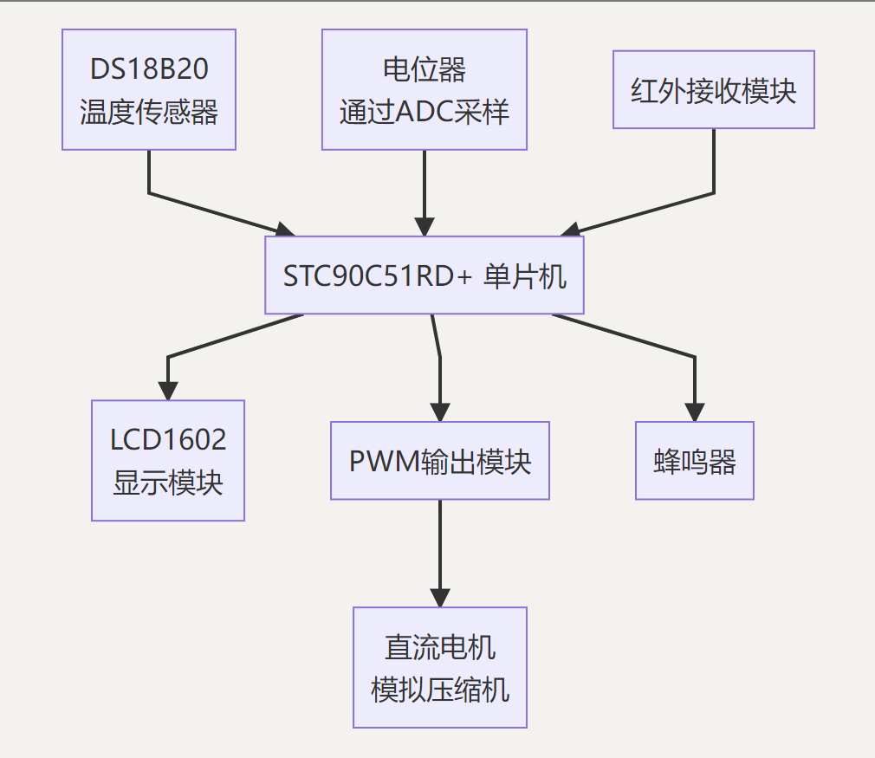
以下是对各个模块功能的简要介绍：
STC90C516RD+： 系统核心，完成逻辑控制和信号处理。
DS18B20： 数字温度传感器，单总线通信，精度高，但是容易受到干扰，这点是在程序中通过关闭所有中断来解决的。
LCD1602： 显示模块，输出温度值与工作模式。
PWM模块： 控制电机转速，调节模拟压缩机冷却强度。
电位器+ADC： 模拟电压调速输入，采用ET2046(SPI接口）芯片，AD转换控制电机转速。
红外遥控接收模块： 用于远程控制转速调节。
蜂鸣器： 温度过高报警器。

2.1.2部分模块的原理图

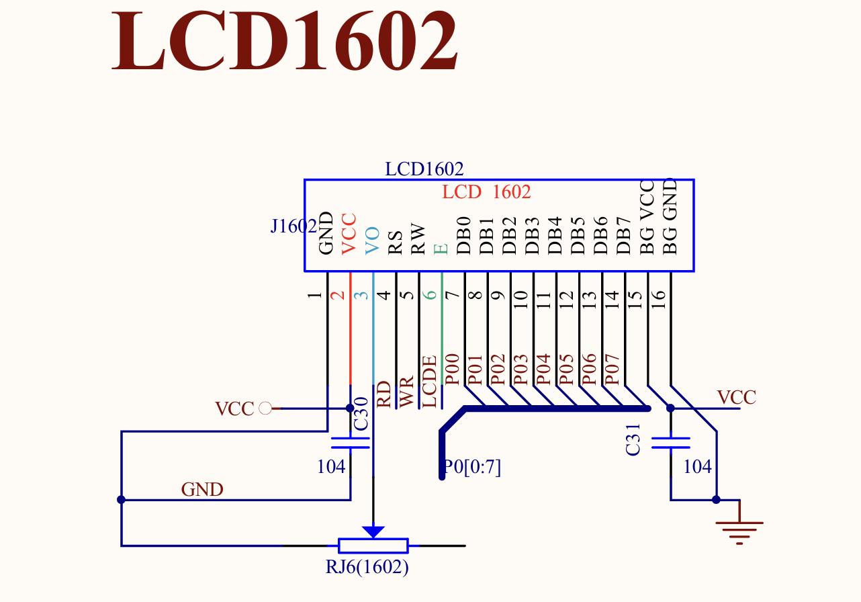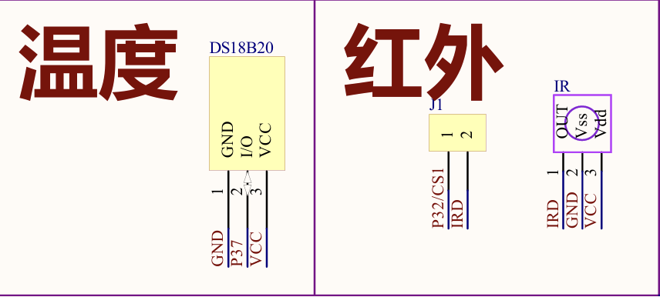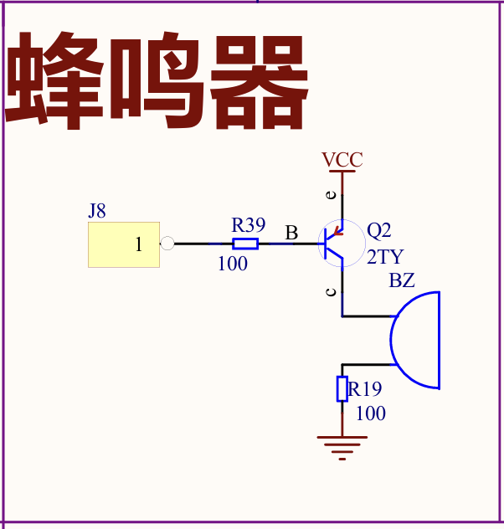

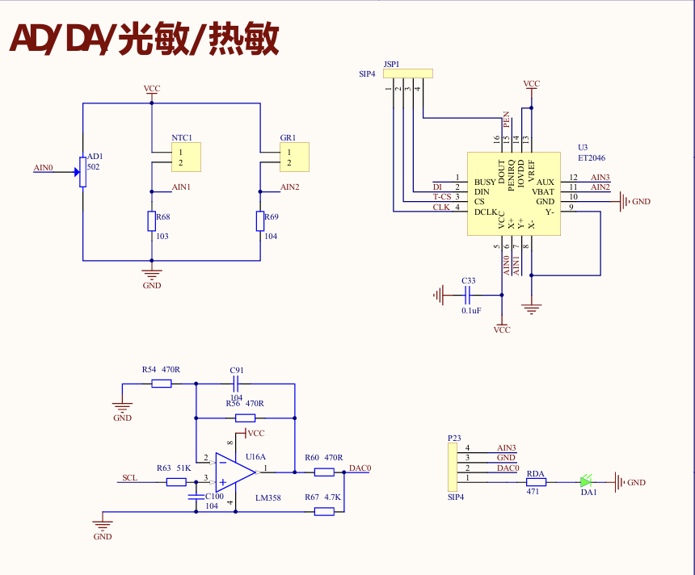
以上是本系统中重要模块的原理图，其中LCD1602采用P2总线的456三个引脚与MCU通信，MCU将数据传输到LCD1602的显存中，温度模块采用单总线协议，使用P3^7引脚，但是易受干扰，在主程序中采用关闭中断的方法来最小化干扰，红外通信传感器采用NEC协议，使用P3^2来传输信号，在程序中，把接收信号的程序放在外部中断0里面，优先级最高，使得通讯不会中断，由于MCU的定时器资源紧张，故而蜂鸣器采用阻塞式的程序来发声，时间设置较短，不会对主循环的执行产生较大的阻塞影响，ADC采用ET2046芯片，SPI通信协议，电位器的处于芯片的X轴，在主程序中向芯片发送十六进制94即可获取电位器的数模值，因为这里的ADC是12位的，所以获取的数据应该是10进制的0-4095。

2.2 软件的实现原理
本系统软件以主循环结构为核心，结合中断处理机制，实现了对温度采集、电机控制、PWM输出、LCD显示、红外遥控与电位器输入的综合控制。系统主要分为以下几个功能模块，各模块之间协同工作，实现恒温调控目标：

2.2.1 主程序控制逻辑
主程序采用轮询机制为主，中断机制为辅。系统上电后完成各模块初始化，进入主循环后每秒采集一次当前环境温度，并据此进行控制模式判断与执行相应控制策略。中断部分主要承担红外接收与PWM波形生成任务，提升系统响应速度与资源利用率。

2.2.2 控制模式原理
系统支持三种控制模式，通过红外遥控切换：
自动模式：默认设定温度为26°C，当实际温度高于设定值时，根据温差分为三个等级（>0°C、>2°C、>4°C）分别以64/128/192三种PWM占空比进行风扇调速，并配合蜂鸣器报警；
红外手动模式：用户可通过遥控器选择低速/中速/高速档位（占空比分别为64/128/192），实现简易调速控制；
电位器调速模式：通过ADC采样电位器输入电压，并分段映射为1~100的PWM占空比，实现更精细的连续调速控制。
不同模式下，系统逻辑根据 control_mode 标志位调用对应控制函数，确保逻辑清晰且互不干扰。

2.2.3 温度采集与数据处理原理
系统通过单总线协议驱动 DS18B20 温度传感器获取环境温度，数据为12位分辨率，需转换为实际温度值。采集到的原始数据通过定点处理后提取整数与小数部分，并实时在 LCD1602 显示。为避免温度异常，主程序中加入了温度值下限保护机制（小于0强制为0）。

2.2.4 PWM控制与定时器原理
PWM调速信号由定时器T0中断生成，中断周期约为1ms，8位软PWM波形通过计数比较 pwm_count < duty 判断输出电平，从而生成不同占空比的PWM波形。占空比由当前控制模式决定，范围为0~192（75%）以控制电机转速。若 pwm_enable=0，则强制拉低PWM输出，关闭电机。

2.2.5 用户交互与反馈原理
系统通过 LCD1602 显示当前温度值、工作模式、电机状态（转速或停止）。红外遥控接收采用外部中断INT0+定时延时解码方式，兼容常见遥控编码格式，具备较强抗干扰能力。用户在切换模式或调速时，蜂鸣器会短暂鸣响以提供反馈提示。

2.2.6 错误处理与系统鲁棒性
系统中加入了简单的温度异常保护（如负温强制归零），并在电位器控制模式下设置最低转速门限（低于一定值则电机关闭），有效防止无意义运行。同时对红外遥控信号校验码进行判断，避免错误按键引起误动作。

2.3 软件的设计
2.3.1 主程序设计
以下是主函数的程序流程图：
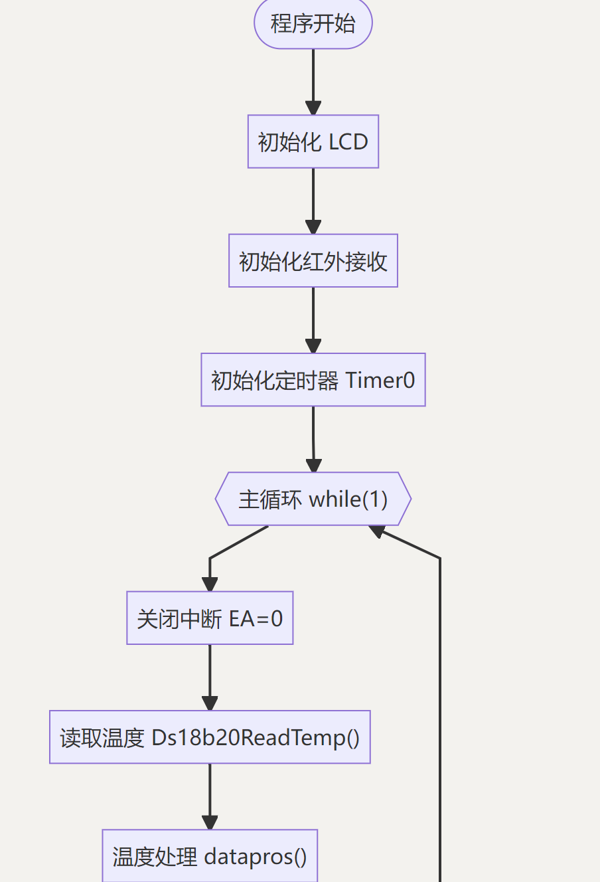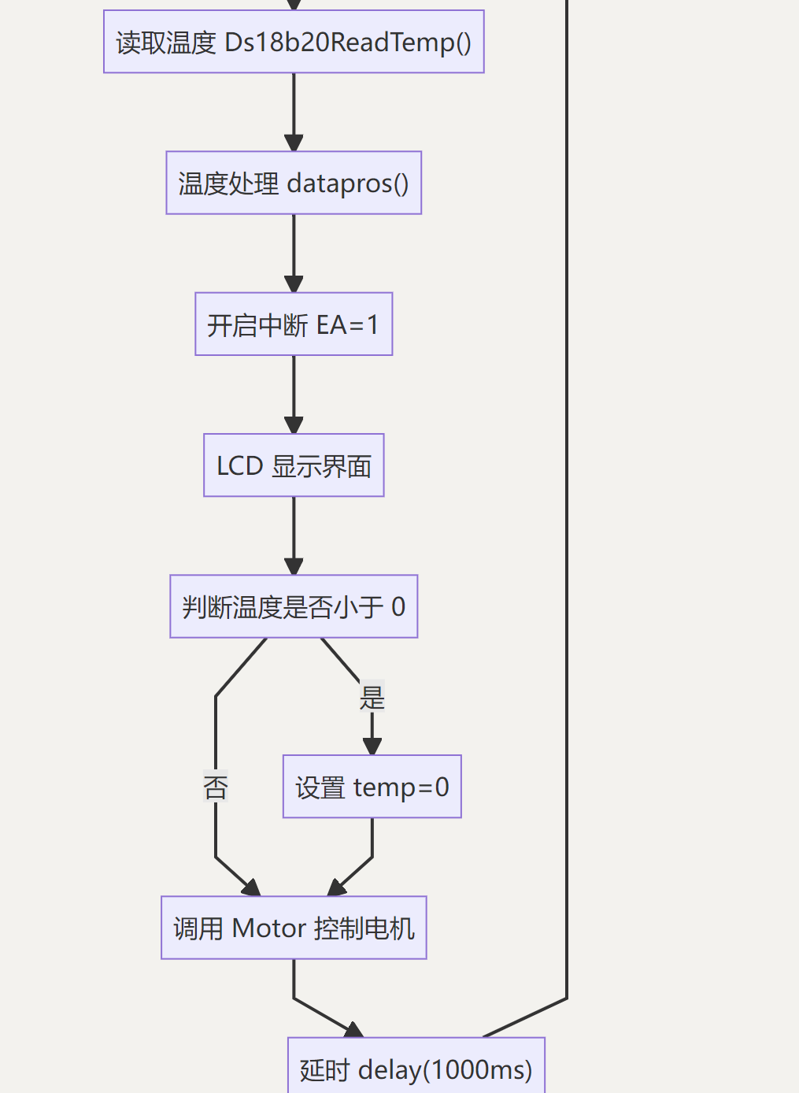
由于流程图较长，因此这里使用两张图片来呈现，左图为上，右图为下，构成整个程序的执行流程图，下面做出解释：
初始化阶段：
程序开始后，依次完成 LCD 显示器初始化、红外模块初始化、Timer0 定时器初始化，进入主循环（while(1))，关闭中断（EA=0），防止读取温度过程中被打断，
读取温度：调用 Ds18b20ReadTemp() 获取当前温度，结果保存在 real_temp 中。
数据处理：调用 datapros() 将温度数据格式化为可显示的形式。
开启中断（EA=1），恢复系统中断响应。
LCD 显示：调用 LCD_ShowTemp_State() 显示当前温度、控制模式、电机状态等信息。
温度数值修正：将 real_temp 换算成整型温度值 temp，单位是百分之一摄氏度；若小于0，强制设为0。
调用 Motor() 控制电机：如果是自动模式：根据温差设置转速并决定是否报警。
如果是电位器控制模式：读取 AD 值调节 PWM 占空比。如果是红外模式：由外部中断处理红外按键控制电机启停与转速。
延时 1 秒：避免过于频繁地刷新。
循环执行：主循环会不断读取温度、更新显示、调整电机状态，实现动态恒温调节。

2.3.2 温度采集模块设计
void datapros(int temp)
{
int actual_temp;
if(temp < 0)
{
display_data[0] = '-';
temp = temp - 1;
temp = ~temp;
actual_temp = (temp / 16) * 100;
}else{
display_data[0] = ' ';
actual_temp = (temp / 16) * 100;
}
int Ds18b20ReadTemp()
{
int temp = 0;
uchar tmh, tml;
Ds18b20ChangTemp();
Ds18b20ReadTempCom();
tml = Ds18b20ReadByte();
tmh = Ds18b20ReadByte();
temp = tmh;
temp <<= 8;
temp |= tml;
return temp;
}

Ds18b20ReadTemp函数通过几个前置函数读取DS18B20传来的数据，并返回一个int类型的值，该值为二进制的补码，之后会在dataproces函数里面把它转化成客观的摄氏度值。
2.3.3 ADC读取模块设计
uint Read_AD_Data(uchar cmd)
{
uchar i;
uint AD_Value;
CLK = 0;
CS = 0;
SPI_Write(cmd);
for(i=6; i>0; i--); //延时等待转换结果
CLK = 1; //发送一个时钟周期，清除BUSY
_nop_();
_nop_();
CLK = 0;
_nop_();
_nop_();
AD_Value=SPI_Read();
CS = 1;
return AD_Value;
}
该函数调用后返回一个12位的AD值，不会像DS18S20那样易受干扰，在主程序中调用或者在定时器中断里面调用都是可以的，本系统采用主循环调用。
2.3.4 定时器模拟PWM函数
void Timer0(void) interrupt 1
{
u8 pwm_count = 0;
TL0 = 0x66;
TH0 = 0xFC;
pwm_count++;
if(pwm_count >= 256){pwm_count = 0;}
if(pwm_enable)
{if(pwm_count < duty){PWM = 1; }
else{ PWM = 0; }}
else
{
PWM = 0;
}
}
由于51MCU定时器不具备像arm内核单片机那样的脉冲宽度调制功能，经过上网搜索，这里采用定时器中断的方式来模拟，定时时间采用0.5ms，这样可以让PWM的输出显得流畅，这里将脉冲的周期定为256，以充分使用内存，在主程序的其他地方，均可修改占空比duty的值来控制转速

第三章 调试及结果

3.1 温度采集模块调试
本系统采用 DS18B20 进行温度采集，在调试过程中，首先保证温度采集函数能够返回稳定的数据。调式环境在恒温的26度的空调环境下，通过手捂传感器，观察LCD显示的温度是否随环境变化而改变。经测试，温度显示正常，单位准确，数值与实际体感一致，通常经过比较长的时间后可以达到32摄氏度，说明温度读取和处理逻辑正确，温度格式化函数datapros()运行稳定，能正确格式化温度数据。

3.2 显示界面调试
LCD1602 显示部分用于显示温度、电机状态和控制模式。在调试过程中发现LCD显示出乱码，经过观察主程序发现是移植例程中残留数码管的反码值，经过更改部分程序后矫正。LCD初始显示正常，但在切换控制模式后未能实时刷新或者闪烁较快，影响观察，因此在主循环中加入适量延时，使得LCD能正常刷新。LCD显示的字符位置、格式（包括摄氏度符号）、小数点位置等都经过微调，最终达到较好的显示效果。

3.3 PWM 控制模块调试
PWM 控制部分通过定时器0实现模拟PWM波形。调试时手动设置不同的duty值，使用示波器观察PWM引脚波形，或通过观察电机的转速进行验证。初始阶段由于 duty 默认值未设，电机上电不转。通过将初始占空比设置为20%、在自动控制下设置温差映射逻辑后，PWM输出能根据温度变化进行三档速率切换，电机转速控制准确。同时，我发现一开始未加入PWM时，LCD上显示地温度值正常且稳定，等到加入时就发现温度值乱跳，经过向老师询问和与周围人讨论，最终决定在主函数的温度采集函数前后加入失能中断的代码，从而保证温度采集模块不受干扰。

3.4 模式切换及红外遥控调试
红外遥控模块采用外部中断0实现NEC协议解码。调试过程中，测试了遥控器的开关按键（0小5，在红外通信模式下控制电机启停）、数字键0（切换模式）及数字键1~3（控制速度，三档，为64、128和192，方便展示）。开始时发现怎么都接收不到信号，发现是电池没电了，我使用手机上的红外遥控器完成调试，经过多轮测试，发现单片机基本上能正确即时地接收红外信号并做出反馈，调试成功。

3.5 电位器输入与AD转换调试
在电位器控制模式下，电机的速度由AD采集值决定。调试发现电位器低段变化不明显，导致低速难以精确控制。后对AD值进行了分段映射（低（100-1000）/中（1000-2000）/高（2000-4095）三段），确保在每个区间中PWM占空比变化更线性，电机转速响应更自然。同时加入低电压（AD值小于100时）下停止输出的判断，防止电位器调至最低时电机误动作。

3.6 蜂鸣器报警调试
蜂鸣器用于温度超标和按键操作反馈，温度超过第一个阈值（28度）时，蜂鸣器开始报警，响的时间较长，按键回应时时间较短。在最初调试时，蜂鸣器鸣叫时间过长，影响用户体验。通过优化Buuzer_Time()函数，设置不同场景下的不同响声时间，实现了在温度过高时的报警提示与红外按键音效分离处理，效果明显且不影响主循环执行。

3.7 整体联调测试
在所有模块单独调试通过后，进行了系统联调测试。测试了从上电初始化到自动控制、电位器调节、红外切换等全流程功能，系统能根据温度变化自动调速，支持手动模式调速切换，LCD界面同步更新，功能完整、运行稳定，达到了预期设计目标。

第四章 心得体会
通过本次“简易恒温控制器”的课程设计，我不仅巩固了单片机的基本知识，也对工程实践中“工程师思维”的重要性有了更深刻的认识。相比课堂上的知识堆砌，真正的难点往往出现在调试阶段：例如温度值异常、PWM波形不稳、红外信号接收失败等问题，刚开始让我一度怀疑人生。但也正是在一次次调试、查错和优化中，我逐步建立了系统分析问题、分模块定位、逐步验证的思维方式。 工程师思维不是“拍脑袋做功能”，而是讲逻辑、重测试、能落地。在实际调试中我深刻体会到：代码写得再优雅，系统跑不起来就是0。每一次模块联调成功，背后靠的不是运气，而是不断验证与严谨设计。此次设计锻炼了我面对问题不退缩、反复尝试的能力，也让我意识到，真正的工程能力不是“写会代码”，而是“让系统跑起来”。这，才是一个工程师应有的姿态。

